PECULIARITIES OF USING MEDICINAL PLANTS IN MICSBORDERS
Belyanina A.А.¹
¹Belyanina Alena Alekseevna - 3-year student of the agronomical faculty, the department of landscape design and ecology,
Buryat State Agricultural Academy named after VR Filippov, Ulan-Ude

Annotation: The article contains information on the use of mixborders in the composition. A variant of the mixborder with medicinal plants, which are used for various diseases of the respiratory system, is presented. The brief characteristic and selection of medicinal plants for mixborders are considered.
Key words: mixborder, medicinal plants, gardening.

ОСОБЕННОСТИ ИСПОЛЬЗОВАНИЯ ЛЕКАРСТВЕННЫХ РАСТЕНИЙ В МИКСБОРДЕРАХ
Белянина А.А.¹
¹Белянина Алёна Алексеевна - студентка 3 курса агрономического факультета, кафедра ландшафтного дизайна и экологии,
Бурятская государственная сельскохозяйственная академия им. В. Р. Филиппова, г. Улан -Удэ

Аннотация: В статье приведены сведения об использовании лекарственных растений в составе миксбордеров. Представлен вариант миксбордера с лекарственными растениями, которые используются при различных заболеваниях органов дыхания. Рассмотрена краткая характеристика и особенности подбора лекарственных растений для миксбордеров.
Ключевые слова: миксбордер, лекарственные растения, озеленение.

В настоящее время всё больше и больше растет интерес к применению лекарственных растений в ландшафтном дизайне. Они бладают декоративной листвой, нежными цветами, интересными фактурами, формами и тонким ароматом, эти растения способны украсить любой сад. Выращивание трав с целебными свойствами погружает нас в мир травников, позволяет использовать выращенные своими руками травы для лечения и профилактики многих заболеваний.
Е. Л. Маланкина отмечает, что лекарственные растения очень красивы и вполне достойны, занять место в декоративном озеленении. Для размещения растений можно использовать все те же ландшафтные формы, что и при посадке декоративных растений: горки и рокарии; миксбордеры и рабатки; клумбы и бордюры; композиции из древесно-кустарниковых растений [1].
Целью работы является изучение особенностей подбора лекарственных растений для миксбордера, разработка лекарственного миксбордера с использованием растений применяемых для лечения заболеваний органов дыхания.
Результаты. Перечень лекарственных растений для миксбордеров очень большой. В своих работах Е. Л. Маланкина указывает, что ассортимент растений настолько обширен, что можно даже создать горку или миксбордер в определённой гамме: розовый, синий, желтый или белый. Следующим аспектом при подборе растений может служить потребность в лекарственных растениях в связи со спецификой их действия: противовоспалительные, желудочно-кишечные и т.д. Необходимо подбирать растения, гармонирующие друг с другом и обладающие различными сроками цветения [1].
При разработке лекарственного миксбордера (рис.1) мы ориентировались на ассортименте растений, которые используются при таких заболеваниях органов дыхания как: бронхит, воспаление легких, бронхопневмония, астма. Для создания миксбордера мы использовали: 1- чабрец, 2- клевер луговой, 3- термопсис ланцетный, 4- иссоп, 5- зверобой продырявленный, 6,7- дельфиниум.
Тимьян ползучий (чабрец) (Thymus serpyllum L.) - многолетний стелющийся полукустарничек с сильным приятным запахом. Стебли тонкие, в нижней части деревянистые, красно-коричневые, ползучие, с приподнимающимися или прямостоячими ветвями высотой до 10-15 см. Стебли часто укореняются, образуя придаточные корни. Листья мелкие, короткочерешковые, супротивные, продолговатые, эллиптические, усеяны точечными железками, по краю с длинными белыми ресничками. Цветки мелкие, розовые или розовато-фиолетовые, собраны в головчатые соцветия. Цветет в июне-июле.
Рис.1.
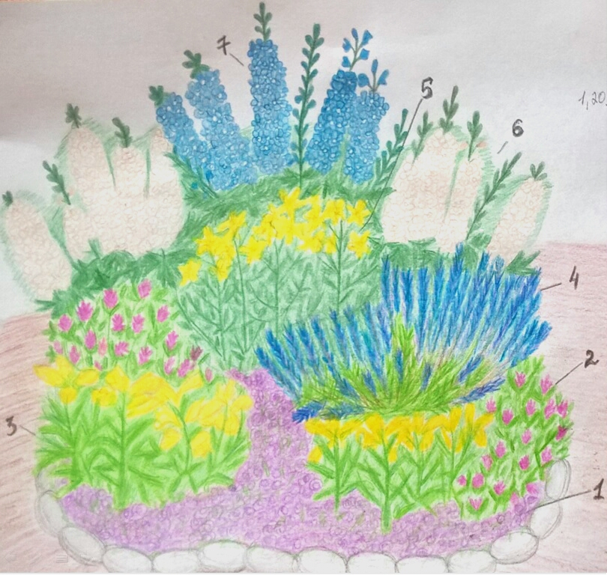
Клевер луговой (Trifolium pratens L.) — двулетнее, но чаще многолетнее травянистое растение, высотой 15-55 см. Растение имеет хорошо развитой стержневой корень. Клевер имеет многочисленные боковые и придаточные корешки. Клевер имеет цилиндрический стебель, ветвистый, приподнимающийся. Соцветия клевера головчатые и многоцветковые. Цветы сидячие и мотылькового типа. Их цвета красные, реже фиолетовые. Цветёт в июне — сентябре.
Термопсис ланцетный (Thermopsis lanceolata L.) - травянистое многолетнее растение высотой 10—40 см, с толстым ползучим корневищем. Стебель ветвистый, облиственный, листья серые, тройчатые, очерёдные. Цветки обычно с жёлтыми, реже фиолетовыми лепестками, сидящие на цветоножках в пазухах листьев. Цветёт в июне — июле.
Иссоп (Hyssopus L.) - Многолетние сильно пахучие травы или полукустарники 50—60 см высотой с линейными или продолговатыми листьями. Стебли ветвистые, коротко опушённые у основания. Цветки неправильные, большей частью синие, в верхушечном колосовидном соцветии. Мелкие, двугубые, лиловые, тёмно-голубые, розовые или белые, расположены по 3—7 штук в пазухах листьев. Цветёт с июня до сентября.
Зверобой продырявленный (Hypericum perforatum L.) - это многолетнее травянистое растение высотой до 30 - 100 см. Стебель двугранный голый в верхней части супротивно-ветвистый. Корневища и корни слаборазвитые, маловетвистые. Листья супротивные, сидячие, овальные или яйцевидные, цельнокрайные, с просвечивающимися железками в виде черных точек. Цветки собраны в широкометельчатое, почти щитковидное соцветие. Цветет растение в июне-августе.
Живокость (дельфиниум) (Delphínium L.) - одно и многолетнее травянистое растение. Высота стебля, в зависимости от вида, меняется от 10 см до 2-х метров. Цветки неправильные, состоят из пяти окрашенных чашелистиков. Цветки большинства растений окрашены в голубой или фиолетовый цвета, но бывают виды и других расцветок. С начала лета живокость начинает цвести и плодоносить, и так вплоть до конца летнего периода.
Составленный календарь декоративности растений в миксбордере (табл.1) свидетельствует о продолжительной декоративности подобранных лекарственных растений.
Таблица 1
Календарь декоративности растений в миксбордере
№ | Название растений | Май | Июнь | Июль | Август | Сентябрь
1 | Тимьян ползучий | + | + | + | + | +
2 | Клевер луговой | - | + | + | + | +
3 | Термопсис ланцетный | - | + | + | - | -
4 | Иссоп | - | + | + | + | +
5 | Зверобой продырявленный | - | + | + | + | -
6 | Живокость | - | + | + | + | +

Заключение. Лекарственные растения очень перспективны в декоративном садоводстве и озеленении приусадебного участка, но при создании ландшафтных форм необходимо учитывать цветовую гамму используемых растений, лечебное действие, отсутствие побочных эффектов, гармоничное сочетание растений между собой, период цветения. Разработанный лекарственный миксбордер с растениями используемые для лечения заболеваний органов дыхания. (Тимьян ползучий (чабрец), клевер луговой, термопсис ланцетный, иссоп, зверобой продырявленный, живокость (дельфиниум)) характеризуется продолжительной декоративностью и может быть рекомендован для размещения на приусадебных участках.

References
1. Malankina, E.L. Medicinal plants on the backyard. CJSC Fiton +, 2005.-272p.
2. N. Yu. Polomoshnova, M. Ya. Bessmolnaya Medicinal and essential oil plants. - Ulan-Ude, 2014.
3. Perennial wild medicinal herbs: a textbook / F.N. Rykalin, G.I. Chudilin, S.V. Cherpak - Samara: RIC SGSHA, 2013.-258p.
4. Malankina, L.E. Medicinal plants for a small garden, balconies and patios. [Electronic resource] .- Access mode: http://www.greeninfo.ru/landscape/flower_beds/lekarstvennie-rastenija-dlja-malogo-sada-balkonov-i-patio-_art.html (Date of circulation 7/04/2016)

Список литературы:
- Маланкина, Е.Л. Лекарственные растения на приусадебном участке. ЗАО «Фитон+», 2005.-272с.
- Маланкина, Л.Е. Лекарственные растения для малого сада, балконов и патио. [Электронный ресурс].- Режим доступа: http://www.greeninfo.ru/landscape/flower_beds/lekarstvennie-rastenija-dlja-malogo-sada-balkonov-i-patio-_art.html (Дата обращения 7.04.2016)
- Многолетние дикорастущие лекарственные травы: учебное пособие / Ф.Н. Рыкалин, Г.И. Чудилин, С.В. Черпак.- Самара: РИЦ СГСХА, 2013.-258с.
- Н. Ю. Поломошнова, М. Я. Бессмольная Лекарственные и эфиромасличные растения. – Улан-Удэ, 2014.

